Муниципальное Бюджетное общеобразовательное учреждение
средней общеобразовательной школы№1
с углублённым изучением английского языка

Тема исследовательской работы:

«Шоколад его польза и вред»

Исследовательская работа:
учеников 4«Б» класса

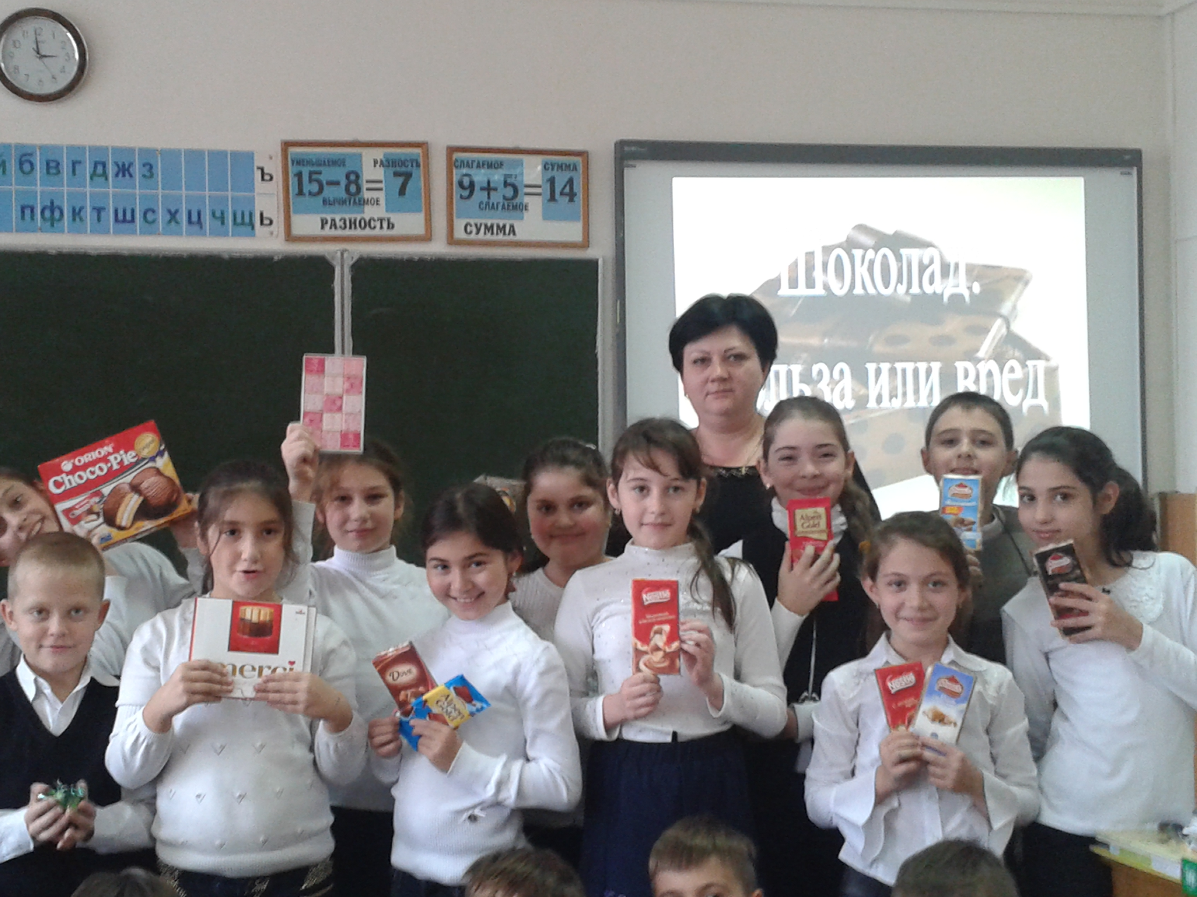

Руководитель работы:
Лобко Людмила Леонидовна

г. Моздок 2014-2015 г.

Ах, коварный шоколад

Как люблю я шоколад!
Съел вчера с утра подряд
Белый, пористый, хрустящий,
И с малиной настоящей.
С молоком, с орехом, с вишней,
И с изюмом ведь не лишний!
Целых восемь плиток съел.
А потом живот болел!
И теперь уже неделю
Щи я ем и рис с тефтелей!

ВВЕДЕНИЕ

Шоколад известен с давних времен. Сегодня - это одно из самых популярных лакомств. Приходя каждый день в магазин, на прилавках мы видим большой ассортимент шоколада по различным ценам. На этикетке можно прочитать состав, вид, калорийность этого продукта. Возникает вопрос - чем отличается, и из чего производят шоколад разных сортов? Каким образом шоколад влияет на человека? С одной стороны есть мнение, что шоколад оказывает положительное воздействие на наш организм, с другой, что он, наоборот, вреден и вызывает привыкание, поэтому его употребление следует ограничивать.

Цель исследования: выяснить, какой шоколад наиболее полезен для организма, и какое влияние оказывает употребление шоколада на наше здоровье.
Задачи исследования:
- изучить состав и виды шоколада;
- изучить влияние его компонентов на человека;
- провести опрос среди учащихся о вреде и пользе шоколада;
- выяснить вкусовые предпочтения школьников.
Считаю тему исследования актуальной для изучения, т. к. шоколад один из популярных продуктов питания и чаще всего используется для приготовления десертов, кондитерских изделий. Значимость исследования велика. В процессе сбора информации о шоколаде я поняла, что за каждой привычной для нас вещью лежит своя история. Хочется сказать «спасибо», спустя тысячи лет целым народам и отдельным людям за то, что мы до сих пор вкушаем этот необыкновенный продукт.
Методы исследования:
- изучение литературных источников,
- анкетирование учащихся школы,
- обработка информации.
Гипотеза: предполагаем что, если шоколад употреблять в умеренных количествах, то он положительно воздействует на организм человека.

Исторические сведения о возникновении шоколада.

Шоколад не сразу стал иметь такой вид, в каком мы привыкли его покупать в магазине. Напиток из плодов дерева какао появился около 3000 лет назад. Предполагается, что первыми придумали шоколад индейцы-альмеки, цивилизация которых существовала во II веке до н. э. Они это не ели, а пили, странный темный напиток из бобов какао-дерева. Сахара или молока в напитке не было, поэтому он был ужасно горький и невкусный.
А вот для императора государства ацтеков в XIV Монтесумы готовили шоколадный напиток уже другим способом: обжаренные какао – бобы растирали с зернами молочной кукурузы, а затем смешивали с медом, ванилью и соком агавы - этот напиток вселял бодрость и развеивал тоску. И люди стали ценить какао на вес золота.
Существует мнение, что первым европейцем, попробовавшим шоколад, был Христофор Колумб.В 1502 году жители острова Гайана угостили знаменитого путешественника горячим напитком из какао-бобов. Но Колумбу не понравился горячий горький напиток, приправленный неизвестными пахучими травами.
Сначала напиток из какао-бобов употребляли только мужчины, так как он был очень крепким и горьким. Но англичане в 1700 году догадались добавить в шоколад молоко, что сделало напиток более легким и вкусным. С тех пор шоколадный напиток полюбили женщины и дети.
До начала XIX века шоколад употребляли исключительно в жидком виде, пока швейцарец Франсуа Луи Кайе не создал в 1819 году первую в мире плитку твердого шоколада. В рецептуру твердого шоколада стали добавлять орехи, цукаты и различные сласти.
В 1875 году швейцарец Даниэль Петер смешал какао-массу со сгущенным молоком. Так появился молочный шоколад, или швейцарский шоколад.
В России первые фабрики по производству шоколада были открыты в Москве в середине XIX века. Самыми крупными предприятиями тогда были немецкая фирма «Эйнем» (впоследствии «Красный Октябрь») и русская фабрика «Бабаевская», основанная Алексеем Ивановичем Абрикосовым.

Виды шоколада.
Шоколад подразделяют на группы по следующей классификации:
По структуре:
Жидкий и твердый;
По вкусовым качествам:
Горький и молочный,
По цветовой гамме:
Темный (черный), коричневый, белый.
По составу:
С добавлением различных ингредиентов: изюма, орехов, печенья и др.
Без добавления - чистый шоколад.

Чёрный (горький) шоколад делают из какао тёртого, сахарной пудры и масла какао. Изменяя соотношение между сахарной пудрой и какао тёртым, можно изменять вкусовые особенности получаемого шоколада — от горького до сладкого. Чем больше в шоколаде какао тёртого, тем более горьким вкусом и более ярким ароматом обладает шоколад и тем более он ценится.
Молочный шоколад с добавлениями изготавливают из какао тёртого, масла какао, сахарной пудры и сухого молока, чаще всего используют плёночное сухое молоко жирностью 25 % или сухие сливки. Аромат молочному шоколаду придаёт какао, вкус складывается из сахарной пудры и сухого молока.
Белый шоколад готовят из масла какао, сахара, плёночного сухого молока и ванилина без добавления какао-порошка, поэтому он имеет кремовый цвет (белый) и не содержит теобромина. Неповторимый вкус белый шоколад приобретает благодаря особому сухому молоку, имеющему карамельный привкус.

Полезные свойства шоколада

Все ли виды шоколада одинаково полезны? И почему считается, что черный шоколад полезнее белого или молочного?
В какао-бобах содержатся флавоноиды. Флавоноиды – соединения, способствующие выработке оксида азота в крови, необходимого для улучшения кровотока. Кроме того, флавоноиды обладают рядом полезных для здоровья свойств. Они оказывают положительное влияние на нервную систему, антиоксидантные свойства, помогают регулировать кровяное давление. Поэтому, чем выше процентное содержание какао-бобов в шоколаде, тем он полезнее.
Белый шоколад принесет минимум пользы, так как не содержит какао-бобов вовсе.
Молочным шоколад становится, когда в него добавляют сахар и молоко, а содержание какао-бобов уменьшается (25–32%).
Горький шоколад содержит какао-бобов обычно больше 60%, следовательно, он самый полезный.

Полезные свойства горького шоколада
Изучив литературные источники, мы выяснили, что когда горький шоколад является частью здорового рациона, он может помочь в решении, таких проблем как:
- лечении сердечно-сосудистых заболеваний
- стабилизация уровня плохого холестерина
- улучшении притока крови к мозгу
- улучшении инсулиновой чувствительности, уменьшая риск развития заболевания диабета
- горький шоколад понижает кровяное давление
- понижает уровень гормона стресса.
Шоколад содержит фенилэтиламин и серотонина, которые способствуют улучшению настроения.
Конечно, шоколадом увлекаться особо не стоит, в противном случае лишние килограммы не заставят себя долго ждать.

Польза и вред шоколада
Мнения о влиянии шоколада на здоровье расходятся от категорического "вреден", до «несомненно, полезен». Где же истина? Попробуем разобраться. Вот каково научное мнение по самым частым "шоколадным" вопросам:
1. Шоколад - виновник лишнего веса
Верно лишь отчасти. Шоколад - действительно высококалорийный продукт, но основные источники калорий - молоко и глюкоза. "Шоколадные" углеводы относятся к категории "легко доступных", быстро расщепляются и столь же быстро расходуются. Действительно, при избыточном поступлении в организм углеводы могут "откладываться" в виде жира, но при употреблении в разумных количествах могут быть частью здоровой сбалансированной диеты.
2. Шоколад - источник энергии
Правда. Жиры и сахар, которых много в шоколаде - основные поставщики энергии для организма. Магний и калий, содержащиеся в нем, необходимы для нормальной работы мышц и нервной системы. Поэтому шоколад полезен детям, а также тем, кто занимается спортом.
3. Шоколад обладает стимулирующим эффектом
Правда. Теобромин и кофеин, содержащиеся в этом продукте, обладают легким стимулирующим воздействием на сердечно-сосудистую и нервную системы. Углеводы дают легко доступную и быстро сжигаемую энергию, а жиры, содержащиеся в масле какао, усваиваются медленнее и обеспечивают организм энергией в течение более продолжительного времени.
4. В шоколаде много кофеина
Неверно. На самом же деле, в одной плитке шоколада кофеина содержится всего каких-то 30 мг. А вот в чашке кофе – целых 180 мг.
5. Шоколад полезен для сердца и сосудов
Верно. Кардиологами установлено, что содержащиеся в какао-бобах полифенолы благоприятно воздействуют на сердечно-сосудистую систему. Они способствуют более эффективному кровотоку, уменьшая тем самым нагрузку на сердце. Существует также мнение, что какао улучшает работу иммунной системы. В лечебных целях лучше использовать лишь высококачественные сорта горького шоколада.
6. Шоколад вреден для зубов, способствует заболеванию кариесом
Это не так. В отличие от других сладких лакомств, именно шоколад наименее опасен: какао препятствует разрушению зубной эмали. Содержащееся в шоколаде масло какао обволакивает зубы защитной пленкой и предохраняет их от разрушения. Особенно сильны антибактериальные свойства оболочки какао-бобов, которую в процессе приготовления шоколада удаляют. Японские исследователи полагают, что экстракт, приготовленный из оболочек какао-бобов, следует добавлять в зубную пасту и в средства для полоскания рта. Конечно, шоколад не заменит чистку зубов, но стоматологи считают, что шоколадные конфеты менее вредны, чем, скажем, карамель.
7. Шоколад возбуждает
Верно. Возбуждающий эффект этого лакомства обнаружили еще его первооткрыватели - древние ацтеки. Они использовали его для поддержания сил. Кофеин и теобромин могут не лучшим образом повлиять на вас, если съесть много шоколада - особенно на ночь.

АНАЛИЗ ПРОВЕДЕННОГО ИССЛЕДОВАНИЯ

В исследовании с помощью анкеты были опрошены 222 человека (приложение 3,4).
Мы задавали вопрос «Часто ли вы едите шоколад?» и получили следующий результат:
- да – 69 %
- нет – 14 %
- редко – 17 %
На вопрос, «Какой шоколад вы предпочитаете?» ответили:
- белый – 55 %
- черный горький – 26 %
- молочный с добавками – 65 %
На вопрос «Как вы думаете, полезен ли шоколад?» я получила следующие ответы:
- да – 68 %
- нет – 14 %
- не знаю – 18 %
Большинство опрошенных учащихся считают, что шоколад полезен для здоровья.
На вопрос «Оказывает ли влияние шоколад на разрушение зубов?» получила следующий результат:
- да – 76 %
- нет – 11 %
- не знаю – 13 %
Мы задавали вопрос «Изучаете ли вы состав шоколада, прежде чем его купить?» и получила следующие ответы:
- да, всегда – 8 %
- да, иногда – 21 %
- нет – 71 %

Чтобы выяснить, какой шоколад наиболее полезен, мы сравнили по составу несколько шоколадных плиток.
- Молочный шокалад «Сударушка» с лесным орехом
- Молочный шоколад « Nestle» с йогуртовой клубничной начинкой
- Очень молочный с миндалем и вафлей
- Молочный шоколад «Аленка»
- Горький шоколад «Золотая марка»
- Шоколад элитный горький пористый
- Темный шоколад «Dove»
- Темный шоколад «Путешествие»
- Белый воздушный шоколад

Изучая состав шоколада, мы выясняли, какой процент какао содержится в шоколадной массе (приложение 1).
Получила следующие результаты:

- Молочный шокалад «Сударушка» с лесным орехом – 36,1 %
- Молочный шоколад « Nestle» с йогуртовой клубничной начинкой – 33%
- Очень молочный с миндалем и вафлей – 31 %
- Молочный шоколад «Аленка» - 29,7 %
- Горький шоколад «Золотая марка» - 70 %
- Шоколад элитный горький пористый – 66 %
- Темный шоколад «Dove» - 59 %
- Темный шоколад «Путешествие» - 56 %
- Белый воздушный шоколад - 0 %

Самый высокий процент какао содержится в темном горьком шоколаде, от 70 до 56 % от общей массы. Молочный шоколад содержит от 36 до 30 %, а в белом шоколаде какао нет совсем.
Проанализировав, научный материл, о содержащихся в шоколаде веществах, мы составили таблицу, которая, показывает, какое положительное воздействие на организм человека они оказывают (приложение 2).
Биологически активные вещества, которые содержатся в какао, увеличивают работоспособность, стимулируют умственную деятельность, улучшают память и даже способны помочь человеку справиться с депрессией, стимулируя выработку «гормона радости» — эндорфина, который улучшает настроение. Шоколад – не только лакомство, но и очень питательный и калорийный продукт. Он незаменим там, где нужно быстро восстановить силы и запасы энергии.
В настоящем шоколаде обязательно должно присутствовать какао.

ВЫВОДЫ

В результате проведенного исследования, мы выяснили:
- все плитки шоколада, кроме белого, содержат какао
- наибольший процент какао содержится в горьком темном шоколаде
- в состав горького шоколада не входит сухое цельное молоко
- 68 % опрошенных учащихся считают, что шоколад полезен для здоровья.
- большинство из опрошенных предпочитают молочный шоколад

Наша гипотеза подтвердилась частично: полезное воздействие шоколада на организм человека зависит не только от количества съеденного шоколада, но и от составляющих его веществ, от количества в нем самого какао. Лучше использовать в пищу высококачественные сорта горького шоколада. Но так как какао находится в любом виде шоколада, то нельзя говорить, что приносит пользу только горький, просто надо употреблять шоколад в умеренном количестве.

В заключение скажем: шоколад не только вкусен, но и полезен, если употреблять его без фанатизма. Пока точные рекомендуемые дозы шоколада не установлены - лакомьтесь сами, угощайте друзей. Крепкого вам здоровья!

Заключение по работе:
Шоколаде природным антиоксидантам – катехинам, которые защищают клетки от свободных радикалов, предупреждают развитие злокачественных опухолей и заболеваний сердечно - сосудистой системы замедляют в организме процессы старения.
Шоколад – любимое лакомство, без которого жизнь была бы менее яркой. Шоколадные плитки, конфеты, горячий шоколад – давно и прочно вошли в нашу жизнь, привнося в нее ощущение радости и праздника. Ни одно торжественное мероприятие - день рождения или «красные дни календаря» не обходятся без замечательных «шоколадных гостей».

